# Linear Algebra Calculator 使用说明

## 【简介】

欢迎使用 Linear Algebra Calculator（线性代数计算器），这是一个功能强大的工具，可以帮助您执行各种线性代数运算，包括矩阵操作、行列式计算、线性方程组求解等。

## 【功能概览】

****矩阵基本操作****：创建、修改、相加减、乘法、转置、求逆等，以及一些其他复杂学术功能。

****行列式计算****：计算行列式的值，进行初等变换等。

****线性方程组求解****：使用初等变换法和克拉默法则求解线性方程组。

****特征值和特征向量****：计算矩阵的特征值和特征向量。

****对角化****：普通对角化和正交对角化。

****基的运算****：包括基的合并、过渡矩阵计算、正交化等。

## 【快速开始】

****启动程序****：运行 Linear Algebra Calculator 程序。

****选择身份****：选择管理员或普通用户登录。（值得注意的是，如果输入-1，可以跳过登录直接进入线性代数计算器界面）

如果是初次登陆，会弹出创建管理员账号界面：

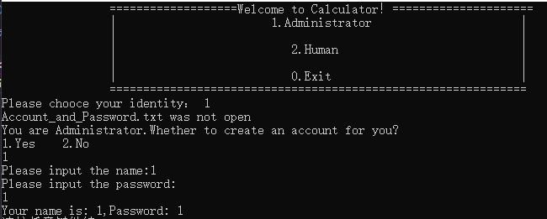

****选择大功能****：根据需要选择使用线性代数计算器、游戏机（当前仅有贪吃蛇）、常规计算器（碍于没有使用GUI界面难以实现，如果误触了请按**0**退出）等功能。对于管理员，除了上述三个功能之外还可以添加普通人Human，账号和密码将会以文件形式存储。

**线性代数计算器：**表现为一个管理系统，如下：

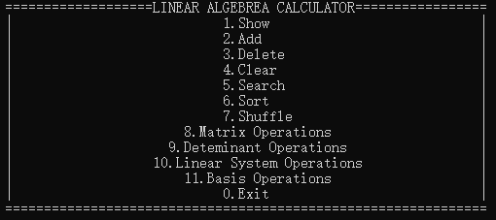

在系统中有四个数组，分别存放四个数据结构：

**Matrix矩阵,Det行列式,LinearSystem线性方程组,Basis基底.**

初始系统会自动提供几个数据结构，以便于用户进行操作：

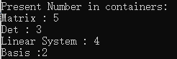

在1~7功能中，使用者可以展示、添加、删除、清空、查找、排序、打乱四个数组，是基本的管理系统的功能。用户进行管理系统功能（如添加、删除）后，系统会进行保存，不用担心下次就没了。

在8~11功能中分别是对四个数据结构的学科相关计算，也是本计算器的主要功能所在。以下是对这四个功能的介绍：

**1.矩阵计算器：**

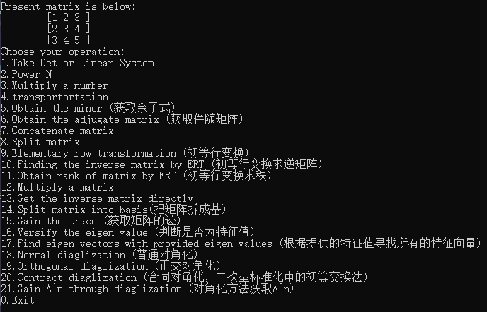

功能大致可以分为**直接计算**和**操作流程计算**两种：

**直接计算：**如Take Det or Linear System，可以直接取行列式，并将其放在管理系统的行列式 数组中；又如Concatenate matrix将两个矩阵拼接成一个矩阵，直接得出结果 如下：



**操作流程计算：**如Finding the inverse matrix by ERT (初等行变换求逆矩阵)，用户将会对矩阵 进行初等变换求逆矩阵，系统会在内部对矩阵完成自动的拼接和拆分，但是初 等行变换需要使用者手动操作得到一个左边单位矩阵的矩阵，如下：

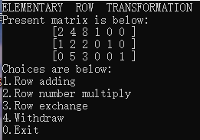

手动初等行变换后：

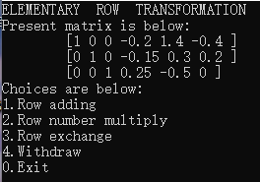

此时可以按0退出，系统会自动评判左边是否为单位矩阵，若是则：

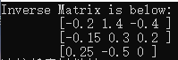

即为逆矩阵。

**2.行列式计算器：**

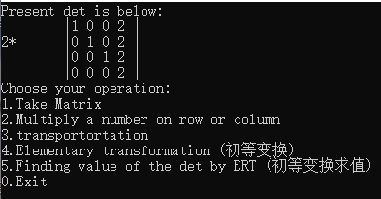

行列式和矩阵师出同门，基本功能类似，行列式可以用初等行列变换求值，这里不过多赘述。

**3.线性方程组计算器：**

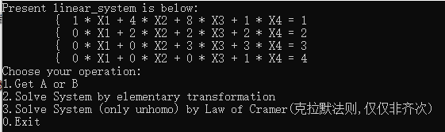

线性方程组数据结构由等号左边的矩阵A和右边的列矩阵B组成，Get A or B可以获取它们并存放入管理系统的数组。

功能2和功能3是指通过对A进行初等变换解方程组、通过克拉默法则解方程组，都是操作流程计算的函数，需要操作者手动进行一些运算，结果将会以特解和通解的形式呈现，如：

齐次通解以基础解系组合的形式呈现：

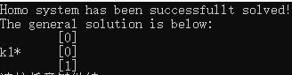

非齐次通解以特解＋齐次通解的形式呈现：



**4.基底计算器：**

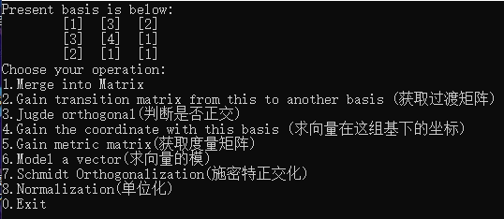

基底的操作都是直接得出结果的，实用性比较强，如何以迅速计算施密特正交化的结果：

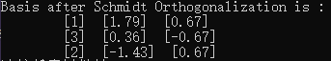

然后单位化：

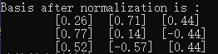

## 【详细操作指南】

### 1.矩阵操作

****创建矩阵****：输入矩阵的行数和列数，然后输入矩阵的各个元素。

****矩阵加法/减法****：选择两个相同维度的矩阵进行加法或减法运算。

****矩阵乘法****：选择两个矩阵进行乘法运算，第一个矩阵的列数需与第二个矩阵的行数相同。

****矩阵转置****：对选定的矩阵进行转置操作。

****求逆矩阵****：对一个方阵进行求逆操作。

### 2.行列式计算

****计算行列式****：输入一个方阵，计算其行列式的值。

****初等变换****：对行列式进行初等变换，如行交换、列交换、行乘以常数等。

### 3.线性方程组求解

****输入方程组****：输入方程组的系数矩阵和常数矩阵。

****求解方程组****：使用初等变换法或克拉默法则求解线性方程组。

### 4.特征值和特征向量

****计算特征值****：输入一个方阵，计算其特征值。

****计算特征向量****：对于给定的特征值，计算对应的特征向量。

### 5.对角化

****普通对角化****：对一个方阵进行普通对角化操作。

****正交对角化****：对一个对称矩阵进行正交对角化操作。

****合同对角化****：对一个对称矩阵进行合同对角化操作。

### 6.基的运算

****合并基为矩阵****：将一组基向量合并为一个矩阵。

****过渡矩阵计算****：计算从一个基到另一个基的过渡矩阵。

****基的正交化****：对一组基向量进行施密特正交化。

## 【注意事项】

确保输入的数据格式正确，以避免程序运行错误。

对于需要用户交互的操作，请根据提示进行下一步操作。

程序提供了详细的错误信息和操作指导，请仔细阅读以正确使用。

【类】

抽象基类：

AbstractCalculator

定义计算器的基本接口。

包含纯虚函数showMenu()，要求所有派生类实现自己的菜单展示。

派生类：

GC（GeneralCalculator）

实现基本的数学运算。

提供加减乘除等基本运算功能。

LAC（LinearAlgebraCalculator）

提供线性代数相关的计算。

实现矩阵的基本运算，包括加法、减法、乘法、转置、数乘、求逆、求秩等。

实现行列式的计算，包括值的计算和初等变换。

实现线性方程组的求解，包括齐次和非齐次方程组。

实现基的运算，包括正交化、单位化等。

GMS（Games）

提供游戏功能。

实现贪吃蛇等游戏的玩法。

其他重要数据结构：

Matrix（矩阵）

创建矩阵。

矩阵的基本运算：加法、减法、乘法。

数乘和矩阵的转置。

矩阵的初等行变换和列变换。

矩阵的求逆和求秩。

矩阵的对角化和特征值、特征向量的计算。

Det（行列式）

创建行列式。

行列式的值计算。

行列式的初等变换。

行列式的转置和数乘。

LinearSystem（线性方程组）

创建线性方程组。

线性方程组的求解。

齐次和非齐次方程组的求解。

使用克拉默法则求解非齐次方程组。

Basis（基）

创建基。

基的正交化和单位化。

基的转换和过渡矩阵的计算。

向量在基下的坐标计算。

功能详细描述

矩阵（Matrix）

设置和获取矩阵的行数和列数。

设置和获取矩阵的内容。

判断矩阵是否为方阵。

矩阵的加法、减法、乘法运算。

矩阵的数乘。

矩阵的转置。

矩阵的初等行变换和列变换。

矩阵的求逆。

矩阵的求秩。

矩阵的对角化。

计算矩阵的特征值和特征向量。

行列式（Det）

设置和获取行列式的阶数和系数。

设置和获取行列式的值。

行列式的值计算。

行列式的初等变换。

行列式的转置。

行列式的数乘。

线性方程组（LinearSystem）

设置和获取线性方程组的系数矩阵和常数矩阵。

线性方程组的求解。

齐次方程组的基础解系求解。

非齐次方程组的特解和通解求解。

使用克拉默法则求解非齐次方程组。

基（Basis）

设置和获取基的向量集合。

基的正交化。

基的单位化。

基的转换。

计算向量在基下的坐标。

计算过渡矩阵。

计算度量矩阵。